外来入侵物种加拿大一枝黄花防控技术指导意见

来源：农业农村部农业生态总站

加拿大一枝黄花（Solidago canadensis L.），隶属于菊科（Asteraceae）一枝黄花属（Solidago），又名黄莺、麒麟草。加拿大一枝黄花起源于北美洲，目前在欧洲、亚洲、美洲的20多个国家有分布。最早于20世纪30年代作为观赏花卉引入我国华东地区，逃逸后形成入侵。目前上海、江苏、浙江、安徽、福建、江西、河南、湖北、湖南、广东、广西、重庆、四川、贵州、云南等省份有分布。加拿大一枝黄花具有生长速度快、适应性广、繁殖能力强等特性，入侵后可迅速挤占入侵地区本土植物生存空间，对农业生产、生物多样性和生态景观等构成重大威胁。加拿大一枝黄花已被列入 2023 年1 月 1 日正式实施的《重点管理外来入侵物种名录》之中，是我国重点管理的重大农林入侵物种。当前，加拿大一枝黄花在我国仍呈迅速扩散蔓延趋势，新的入侵点不断出现。为做好防控工作，制定本指导意见。
一、主要特征
（一）生物特征。多年生草本植物，有长根状茎。茎直立，株高0.3～2.5米，至少上部被短柔毛或糙毛。叶互生，无柄或下部叶具柄，基生叶与茎下部叶常于花期前枯萎，叶片披针形或线状披针形，长5～15厘米，宽0.5～2.5厘米，边缘具锯齿或波状浅钝齿，具离基三出脉，两面被糙毛。圆锥花序顶生，分枝蝎尾状。瘦果褐色近圆柱形，长约1毫米，被微柔毛。具7条纵棱，冠毛白色，长3～3.5毫米。花果期7—11月。我国华东地区11月至次年8月为营养生长期，9—10月进入生殖生长阶段，10月初见花，11月初吐冠毛，果实成熟。
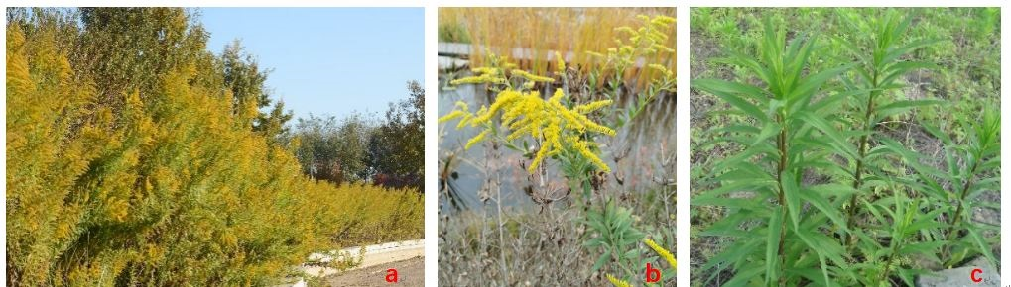
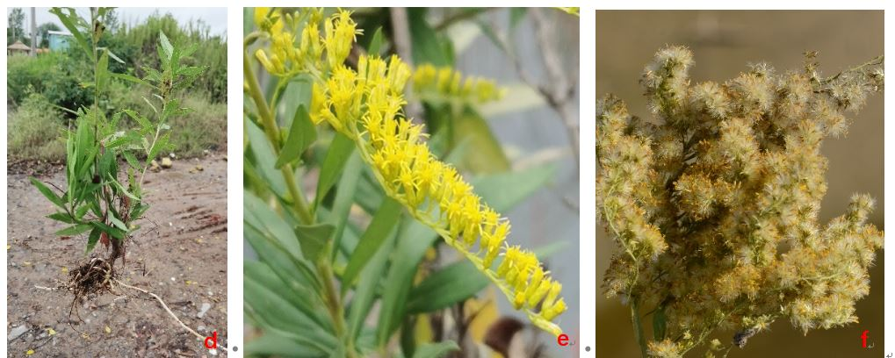
加拿大一枝黄花主要特征
a.景观 b.单株 c.幼苗 d.根 e.花 f.果实

（二）主要危害。加拿大一枝黄花生长迅速、竞争力强、植株高大，入侵后极易形成单一优势群落，其危害主要表现为破坏本地生态系统、生物多样性和危害道路及园林绿地景观，影响农作物的产量和质量。
（三）发生生境。主要生长在开阔的、受干扰的生境，如闲置地、疏林地、路边、荒地、农田、果园、苗圃、园林绿地、护坡地等。
二、防控策略
根据加拿大一枝黄花在本地的分布和发生危害现状，在适当的物候期开展针对性的监测和治理。在连片的重点发生区，强化发生危害监测，及时采取物理、化学防治、生物替代防治等综合措施处理；在零星发生的扩散前沿和潜在入侵地点，科学布设监测网点，加强监测和预警，及时采用物理、化学等方法进行防除。加拿大一枝黄花的最佳防控时期是营养生长期。
三、防控措施
（一）监测预警
对从有加拿大一枝黄花分布国家进口和国内发生区调运的粮食作物和花卉的种子、苗木等加强检疫，防止加拿大一枝黄花的种子和根状茎传入，对潜在的传入和扩散地加强监测、及时发现并处置。
（二）人工拔除和机械铲除
在加拿大一枝黄花零星发生区，主要采用人工拔除的方法进行防治，可在加拿大一枝黄花任何生育期进行，但最好在结实期前，连根拔除，需要注意将地下根状茎清除干净，以免再生。防除后要进行持续监测，如果发现加拿大一枝黄花还有发生，要持续进行拔除。也可辅助使用除草剂提升防效，直至3年内加拿大一枝黄花不再出现为止。
在加拿大一枝黄花的连片发生区，若植株较高大，采用化学防除效果不佳时，可采取人工拔除+机械防除方法，例如可采用镰刀或割草机割除地上部分。地上部分割除之后，可使用旋耕机耕翻土地，并将地下根状茎清除干净；第二年春季长出幼苗后进行化学防除，彻底杀灭整个植株。在待开发的土地或土壤板结严重地块，有条件时可采用挖掘机挖除整个植株。
采用人工拔除或机械防除一般应在种子成熟之前进行。如果发现加拿大一枝黄花时种子已经成熟，可用枝剪剪除花序部分，装袋并进行灭活处理，以免种子散落造成扩散危害。
（三）化学防治
在加拿大一枝黄花营养生长期可采用化学防治方法进行防除，一般在苗期植株高20～50厘米时施药效果较好。化学防除时应根据加拿大一枝黄花的发生生境、发生规模和生长阶段，合理选用除草剂和施药方法。喷雾施药要在晴天无风时进行。必要时加喷雾罩，避免药剂飘移至非靶标植物。若施药后6小时内下雨，需重新施药。施药区应放置警示牌，避免造成人畜中毒或其他意外。
1.农田。每亩可使用氯氟吡氧乙酸乳油15～20克（指有效成分用量，可根据不同制剂的有效成分含量换算为制剂用量，下同）、或草甘膦异丙胺盐水剂90～120克，兑水40～50公斤，定向喷雾进行防治。
2.果园。每亩可使用草甘膦异丙胺盐水剂90～120克、或氯氟吡氧乙酸乳油15～20克、或咪唑烟酸水剂50～100克、或氨氯吡啶酸水剂48～72克，兑水40～50公斤，定向喷雾进行防治。
3.林地。每亩可使用草甘膦异丙胺盐水剂90～150克、或啶嘧磺隆水分散粒剂6.25～7.5克、或咪唑烟酸水剂50～100克、或甲嘧磺隆水分散粒剂25～30克、或氨氯吡啶酸水剂48～72克，兑水40～50公斤，定向喷雾进行防治。
4.荒地。每亩可使用草甘膦异丙胺盐水剂90～150克、或咪唑烟酸水剂50～75克、或甲嘧磺隆水分散粒剂25～30克、或氨氯吡啶酸水剂48～72克，兑水40～50公斤，均匀喷雾进行防治。
5.公路和铁路护坡地。每亩可使用草甘膦异丙胺盐水剂90～150克、或咪唑烟酸水剂50～100克、或甲嘧磺隆水分散粒剂25～30克、或氨氯吡啶酸水剂48～72克，兑水40～50公斤，均匀喷雾进行防治。
在上述不同生境进行化学防治时，可适当提高用药剂量，添加增效助剂（如安融乐，有效成分为卵磷脂·维生素E）促进除草剂内吸传导作用以提高防效。如选用其它除草剂，建议参考推荐剂量施药。由于加拿大一枝黄花在生长期内存在持续出苗的现象，或者一次防治后植物地上或地下部分没有完全枯死而长出新苗，可根据具体出苗情况补充喷施一次。
（四）复耕复种
加拿大一枝黄花经有效防治后，应根据不同生境土地的功能进行复耕复种，以免加拿大一枝黄花再次侵占。例如：闲置农田可在割除加拿大一枝黄花地上部分后，翻耕土壤，按常规方式种植作物，一般连续种植两季作物后即可根除；绿化带或公园绿地防治后可种植相应的观赏或绿化植物。复耕复种后要加强管理，农田应避免再次闲置，绿化带或公园绿地要做好日常维护。
（五）生物防治
在水源地附近以及严格禁止使用化学农药的生境，可以选择使用生物除草剂菌克阔颗粒剂。该颗粒剂是从患有白绢病的加拿大一枝黄花植株上发现并分离出的一种致病真菌——齐整小核菌（Clerotium rolfsii）菌株SC64研制。根据加拿大一枝黄花发生密度、株龄和防除时期，可使用不同措施，应在加拿大一枝黄花开花结籽前使用。
苗期（3—5月）及斑块状发生（无论生长时期）。每亩撒施40～60公斤菌克阔颗粒剂。
营养生长（6—8月）及成片分布（无论生长时期）。结合翻耕，将加拿大一枝黄花地下根茎翻至地表，每亩撒施60～80公斤菌克阔颗粒剂。
（六）综合利用
人工或机械刈割的加拿大一枝黄花茎叶，可以作为草食动物饲料、食用菌培养基料以及绿肥加以综合资源化利用。
四、加强部门间的协调和提升民众防控意识
加强加拿大一枝黄花入侵地（如区县）间的联防联控，同一入侵地部门（如农业、林草、生态环境、水利、交通等）间的协同管理，避免出现管理盲区和遗漏等，提升防控效率。
充分运用电视广播、网络媒体、宣传图册等开展多种形式的科普宣传和技术培训，普及加拿大一枝黄花的识别要点和防控知识，广泛动员社会力量积极加入到加拿大一枝黄花的防控队伍中，提高全社会对加拿大一枝黄花的防控意识。

